**Основные ошибки**

**1 Даже если все члены вашей семьи отличаются завидной аккуратностью и чистоплотностью, не следует надеяться, что ваш малыш уже с рождения окажется чистюлей.**

**2 Многие родители придерживаются мнения о том, что уборка – это естественная обязанность каждого члена семьи, и не считают нужным поощрять ребенка за помощь по дому. Это неверно, на этапе приучения малыша к порядку похвала должна являться одним из важнейших элементов ваших действий.**

**3 Одна из самых распространенных ошибок – это попытка заставить ребенка убираться. Для того чтобы воспитать в ребенке любовь к порядку, нужно его заинтересовать.**

**4 Не стоит наказывать ребенка за отказ убрать за собой игрушки или вымыть посуду. Лучше пойти на хитрость и в свою очередь «отказаться» читать книжку на ночь, или играть с ним.**

**5 Не пытайтесь научить малыша всему сразу. Постепенное и поэтапное овладение новыми умениями будет гораздо эффективнее.**

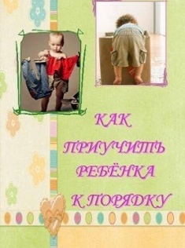

**Для того, чтобы порядок «был» - его нужно поддерживать. А это значит – регулярно убирать вещи, мыть посуду после еды, чистить обувь и вешать одежду в шкаф. Желательно, чтобы стремление содержать свой дом в чистоте и аккуратности исходило в равной степени ото всех членов семейства, и носило систематический характер. В этой ситуации ребенку будет легче усвоить подобного рода правила, со временем он начнет воспринимать домашние обязанности, как сами собой разумеющиеся. Однако, для достижения заветной цели этого недостаточно.**

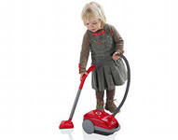

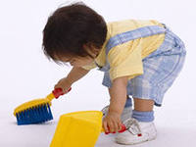

**С помощью игры можно не только приучить ребенка к порядку, но и выстроить целую систему воспитания. Замените нудные ежевечерние уговоры убрать игрушки на волшебную историю о том, как мишка, зайка и слон отправляются в далекое путешествие – на дно «Большой Коробки», а машинки спешат наперегонки под кровать, чтобы помочь выбраться оттуда заблудившемуся кубику или устройте семейное состязание в меткости на скорость; конкурс «Кто быстрее» или «Чья игрушка громче упадет». .**